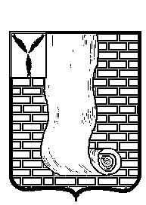

**СОВЕТ**

**МУНИЦИПАЛЬНОГО ОБРАЗОВАНИЯ ГОРОД КРАСНОАРМЕЙСК**

# КРАСНОАРМЕЙСКОГО МУНИЦИПАЛЬНОГО РАЙОНА

# САРАТОВСКОЙ ОБЛАСТИ

## Р Е Ш Е Н И Е

|  |  |  |  |
| --- | --- | --- | --- |
| от | 24.09.2024 | № | 46 |
|

**Об избрании Главы муниципального образования**

**город Красноармейск**

В соответствии со статьей 36 Федерального закона № 131-ФЗ от 06.10.2003 года «Об общих принципах организации местного самоуправления в Российской Федерации», пунктом 2 статьи 31 Устава муниципального образования город Красноармейск, регламентом Совета муниципального образования город Красноармейск, Совет муниципального образования город Красноармейск Красноармейского муниципального района Саратовской области **РЕШИЛ:**

Избрать Главой муниципального образования город Красноармейск Красноармейского муниципального района Саратовской области депутата от избирательного округа № 1 Кузьменко Александра Васильевича.

Председательствующий И.В. Шараватова

Секретарь заседания А.В. Куклев